**L’OBLIGATION D’INFORMER**

**2e SEANCE - INTRODUCTION**

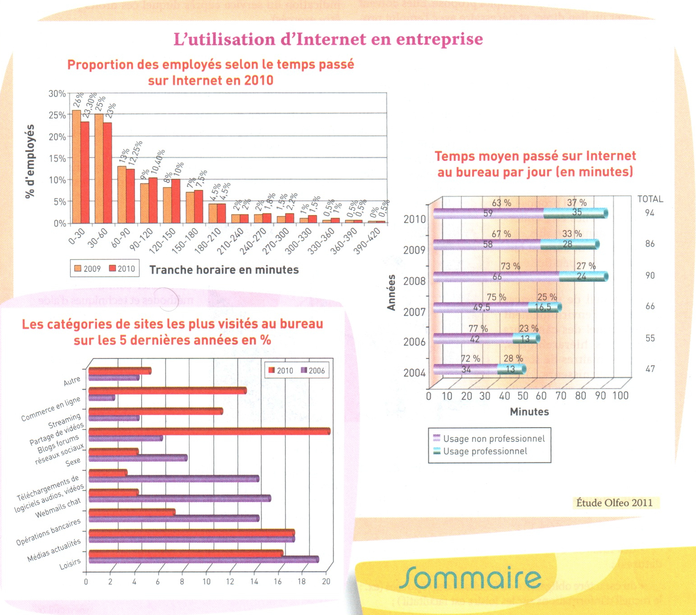

**Comment a évolué l’utilisation d’internet par les salariés en entreprise ces dernières années ? Quelles sont les conséquences de cette évolution pour les entreprises ?**

L’utilisation d’internet par les salariés à fortement augmenté, pour un usage professionnel ou non, et le temps passé dessus également. Les employés passent plus du temps sur internet au lieu de travailler, donc on peut attendre une baisse de leur productivité.

**III – L’UTILISATION DES TIC PAR L’EMPLOYEUR**

1. **Lors du recrutement**

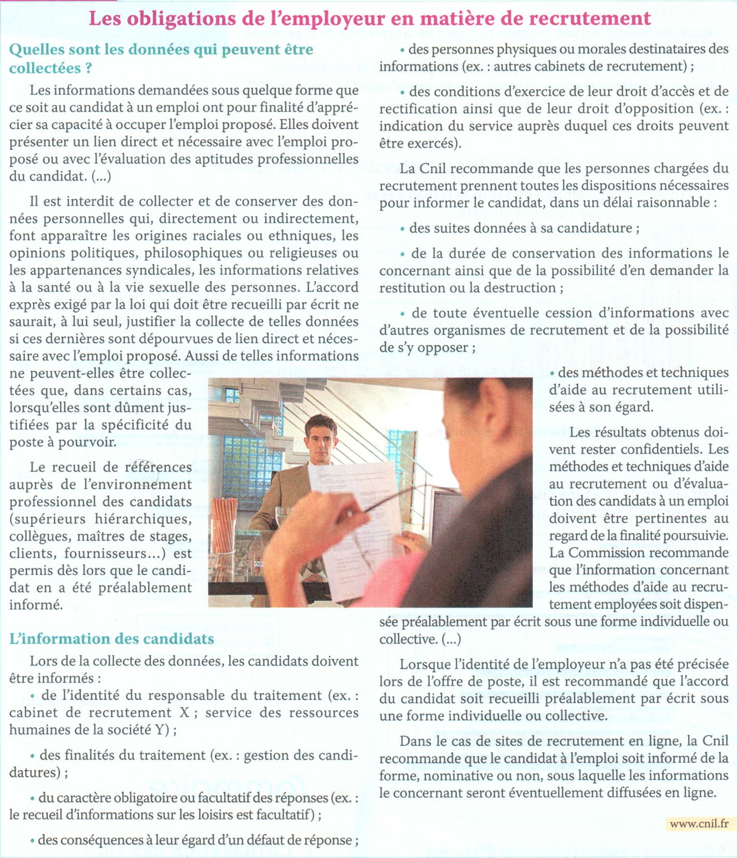

**Quelles sont les obligations de l’employeur en matière de recrutement ?**

Si L’employeur collecte des données sur les candidats il doit les informés :

-de l’identité du responsable du traitement

-des finalités du traitement

-du caractère obligatoire ou facultatif

-des conséquences à l’égard d’un défaut de réponse

-des personnes physiques ou morale destinataire des informations

Les infos demandées doivent avoir un lien direct et nécessaire avec l’emploi proposées. Sauf cas justifié par la nature du poste à pourvoir, les infos collectées ne doivent concerner les origines, les opinions, les croyances, les appartenances, la santé ou encore la vie sexuelle du candidat.

Normalement le contrôle des références du candidat est possible à partir du moment où ce dernier en à été informé.

Le candidat doit être informé de l’identité du responsable du traitement des donnés, du caractère obligatoire ou facultatif de ses réponses, des conséquences de l’absence de ses réponses, des destinataires des infos récoltés et des conditions d’exercice du droit d’accès et de rectification.

1. **Lors de l’exécution du contrat de travail**

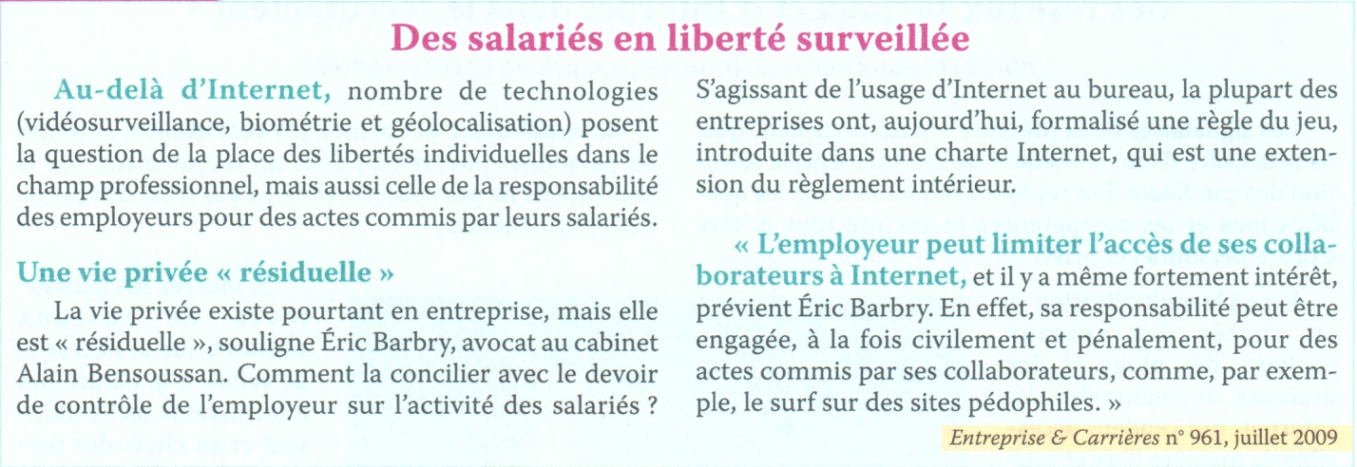

**Pour quelle raison l’employeur doit encadrer l’activité de ses salariés sur internet ?**

Pour éviter que sa responsabilité soit engagée à la fois civilement et pénalement pour des actes commis par ses salariés. Il y a donc tout intérêt à leur limiter l’accès à internet. Il peut appliquer des filtres de données sur internet.

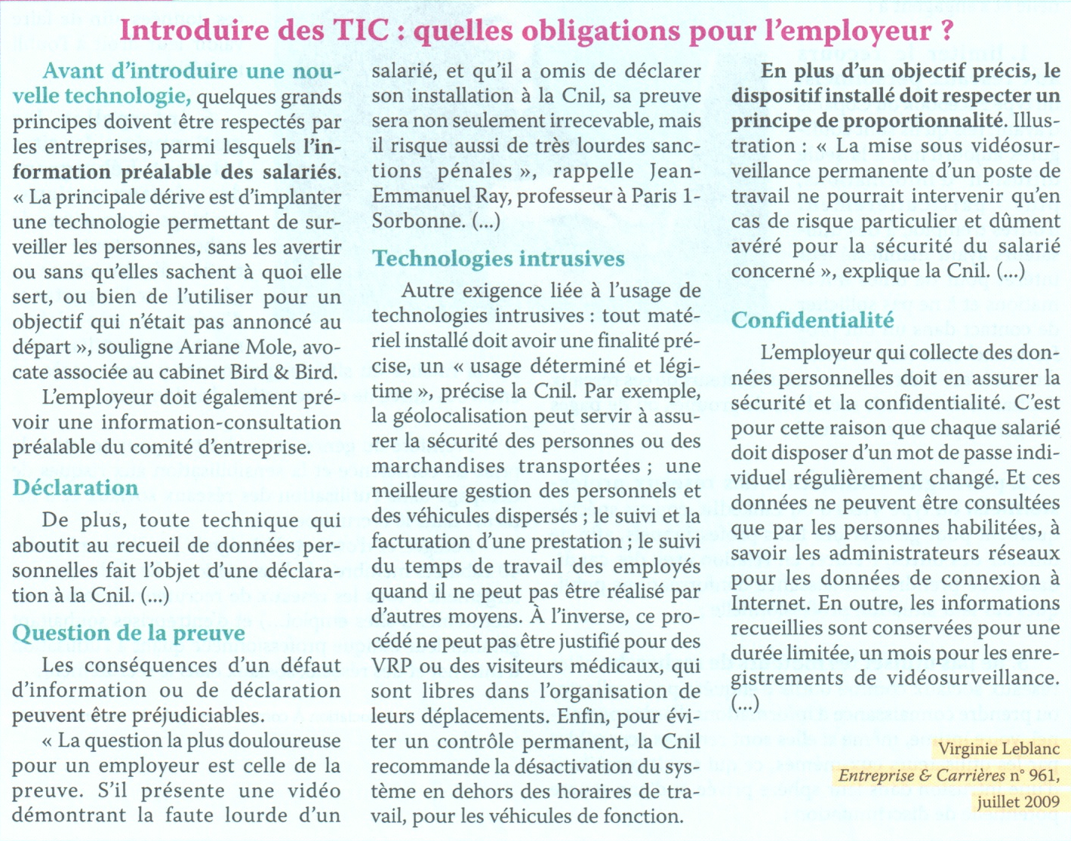

**En matière d’introduction de nouvelles technologies, quelles sont les obligations de l’employeur ?**

Il doit les déclarer à la CNIL préalablement. S’il recueille des données l’employeur doit s’assurer que celle-ci sont sécurisé et confidentielle, seule des personnes habilitées sont en mesure de les consultés et également les personnes concernées par ces données.

Dans certains cas certains comités doivent être consultés avant de mettre en place des systèmes de surveillances des employés.

**Quelles sont les conséquences en cas de non-respect de ces obligations ?**

L’employeur peut recevoir de lourdes de sanctions pénales en cas de non-respect.

**Arrêt 1 :**

**Cour de cassation**

Chambre sociale

Audience publique du mercredi 7 juin 2006

N° de pourvoi: 04-43866

Publié au bulletin Cassation.

LA COUR DE CASSATION, CHAMBRE SOCIALE, a rendu l'arrêt suivant :

Sur le moyen unique, pris en sa première branche :

Vu l'article L. 432-2-1 du code du travail ;

Attendu que si l'employeur a le droit de contrôler et de surveiller l'activité de son personnel durant le temps de travail, il ne peut mettre en œuvre un dispositif de contrôle qui n'a pas fait l'objet, préalablement à son introduction, d'une information et d'une consultation du comité d'entreprise ;

Attendu que M. X..., engagé le 3 août 1970 en qualité d'employé de commerce, a été licencié pour faute grave le 1er juin 2000 par son employeur, la société Continent France groupe Carrefour ;

Attendu que pour dire le licenciement fondé sur une faute grave, la cour d'appel a déclaré recevable la production d'un enregistrement du salarié effectué par l'employeur à l'aide d'une caméra de vidéo surveillance, estimant qu'il ne pouvait être sérieusement prétendu que le salarié ignorait l'existence de caméras vidéo destinées à détecter les vols perpétrés dans l'entreprise et utilisées depuis 1996 ainsi qu'il ressort de la consultation du CHSCT produite par l'employeur et annoncée par des affichettes dans le magasin ;

Qu'en statuant ainsi, alors qu'elle avait constaté que le système de vidéo surveillance de la clientèle mis en place par l'employeur était également utilisé par celui-ci pour contrôler ses salariés sans information et consultation préalables du comité d'entreprise, en sorte que les enregistrements du salarié constituaient un moyen de preuve illicite, la cour d'appel a violé le texte susvisé ;

PAR CES MOTIFS, et sans qu'il y ait lieu de statuer sur les autre branches du moyen :

CASSE ET ANNULE, dans toutes ses dispositions, l'arrêt rendu le 24 octobre 2003, entre les parties, par la cour d'appel de Bourges ; remet, en conséquence, la cause et les parties dans l'état où elles se trouvaient avant ledit arrêt et, pour être fait droit, les renvoie devant la cour d'appel d'Orléans ;

Condamne les sociétés Continent France groupe Carrefour aux dépens ;

Dit que sur les diligences du procureur général près la Cour de cassation, le présent arrêt sera transmis pour être transcrit en marge ou à la suite de l'arrêt cassé ;

Ainsi fait et jugé par la Cour de cassation, chambre sociale, et prononcé par le président en son audience publique du sept juin deux mille six.

Dan une décision de la chambre sociale du 26 juin 2013 la cour de cassation a été soumis à des faits similaires dans lequel un salarié avait été licencié pour faute grave pour cette emparé du téléphone qu’une cliente avait oublié aux guiches du magasin. Ce fait avait été avéré par le vidéo surveillance ; Pour la cour de cassation, alors même que le comité d’entreprise n’avait pas été informés, alors même que le salarié n’est pas était préalablement informé de manière individuelle de l’exitance d’une vidéo-surveillance, elle a décidé « qu’ à partir du moment où le système de vidéo surveillance a été installé pour assurer la sécurité du magasin et n’avait pas été utilisé pour contrôler le salarié dans l’exercice de ses fonctions, la vidéo de surveillance était licite et donc opposable au personnel.

**IV – L’UTILISATION DES TICS PAR LES SALARIES**

1. **La loyauté, prix de la tolérance**



**Quels sont les principes applicables en matière d’usage d’internet par le salarié ?**

Usages abusifs à des fin personnelles d’internet peut conduire un licenciement pour faute grave, utilisation abusive des messages identifiés comme personnel

Sauf directive de l’employeur, qui peut bloquer ou interdire l’utilisation d’internet sous réserve de l’avoir informé au préalable, le salarié peut utiliser internet au bureau notamment à des fins personnelles en principe lors dans ces temps de pause. Cette utilisation doit être raisonnable dans sa fréquence et dans sa durée.

1. **L’épineuse question de la messagerie électronique**

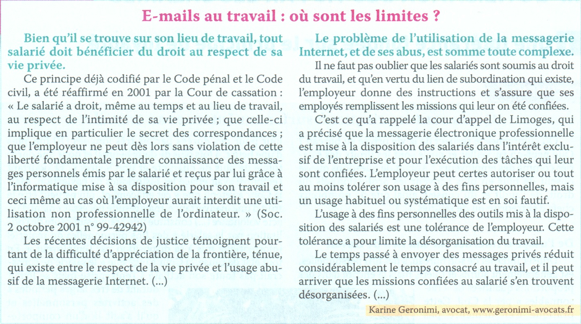

**Arrêt n°2**

**Cour de cassation**chambre sociale   
Audience publique du mercredi 2 février 2011   
N° de pourvoi: 09-72313   
Non publié au bulletin **Rejet**

LA COUR DE CASSATION, CHAMBRE SOCIALE, a rendu l'arrêt suivant:

Sur le moyen unique :

Attendu, selon l'arrêt attaqué (Colmar, 6 mars 2008), que M. X..., qui avait été engagé par la société Piscines Waterair en qualité de téléacheteur suivant contrat à durée déterminée du 2 mai au 28 octobre 2005, a été licencié pour faute grave le 29 juillet 2005 pour avoir, dans un courriel adressé à sa compagne, insulté sa hiérarchie et annoncé son absence à son poste de travail l'après-midi, malgré une précédente sanction disciplinaire pour absence injustifiée ; qu'il a saisi la juridiction prud'homale d'une demande de dommages-intérêts au titre de la rupture ;

Attendu que le salarié fait grief à l'arrêt de l'avoir débouté de sa demande alors, selon le moyen :  
  
1°/ que si l'employeur a le pouvoir de contrôler et de surveiller l'activité de son personnel pendant le temps de travail, il ne peut mettre en œuvre un dispositif de surveillance clandestin et à ce titre déloyal ; que M. X... faisait valoir, en ses écritures d'appel, délaissées de ce chef, que l'employeur n'avait pu prendre connaissance du courriel litigieux que par la mise en œuvre d'un ordre de transmission automatique dont ni l'existence, ni le moyen de le neutraliser, n'avaient été portés à sa connaissance ; que la cour d'appel qui n'a pas répondu à ce chef pertinent des écritures d'appel de M. X..., dont était susceptible de se déduire l'illicéité des moyens de preuve avancés par l'employeur à son encontre, a entaché son arrêt d'un défaut de réponse à conclusions et l'a privé de motif en violation de l'article 455 du code de procédure civile ;

2°/ que le salarié a droit, même au temps et au lieu de travail, au respect de l'intimité de sa vie privée et au secret des correspondances dont l'employeur ne peut prendre connaissance ni utiliser à son encontre ; que la cour d'appel ne pouvait écarter le caractère privé du courriel litigieux, tel que le revendiquait M. X..., par un motif inopérant déduit de ce que celui-ci avait été involontairement communiqué à un tiers, sans s'expliquer sur son objet et sa destinataire ; qu'en l'état, elle a privé sa décision de toute base légale au regard de l'article 9 du code de procédure civile, de l'article 9 du code civil et de l'article L.1121-1 du code du travail ;

3°/ qu'un fait de la vie personnelle ne peut justifier un licenciement disciplinaire ; que la cour d'appel ne pouvait qualifier de faute grave l'injure non individualisée contenue dans un courriel destiné à un tiers dans l'entreprise sans caractériser le trouble suscité en celle-ci ; qu'à défaut, elle a privé sa décision de base légale au regard de l'article L. 1243-1 du code du travail ;

4°/ que le fait pour un salarié de s'en tenir aux prescriptions d'un médecin qu'il a consulté n'a pas un caractère fautif, en l'absence d'un certificat de complaisance ; que la cour d'appel qui constate que l'absence, même annoncée, de M. X..., a été justifiée par la production d'un certificat médical ne pouvait à nouveau, sans priver sa décision de toute base légale au regard de l'article L. 1243-1 du code du travail, déduire de cette absence l'existence d'une faute grave sans caractériser le caractère complaisant du certificat médical produit par M. X... ;

Mais attendu, d'abord, que la cour d'appel, qui, sans avoir à entrer dans le détail de l'argumentation des parties, a relevé que le courriel litigieux avait été malencontreusement transmis par le salarié en copie à une salariée de l'entreprise, a constaté que l'employeur en avait eu connaissance par le fait même de l'intéressé ;

Attendu, ensuite, que le message, envoyé par le salarié aux temps et lieu du travail, qui était en rapport avec son activité professionnelle, ne revêtait pas un caractère privé et pouvait être retenu au soutien d'une procédure disciplinaire à son encontre ;

Attendu, enfin, que la cour d'appel, qui a relevé que le salarié avait ainsi insulté son employeur et annoncé son absence non autorisée alors même qu'il venait de faire l'objet d'une mise à pied disciplinaire pour des absences injustifiées, a pu, sans avoir à effectuer une autre recherche, retenir que le comportement du salarié justifiait la rupture immédiate de son contrat ;

Que le moyen, qui n'est fondé dans aucune de ses branches, doit être rejeté ;

PAR CES MOTIFS :

REJETTE le pourvoi ;

Condamne M. X... aux dépens ;

**Quels sont les principes régissant l’utilisation de la boite email en entreprise à des fins privées ?**

Un usage habituel ou systématique de la messagerie électronique professionnelle à des fins personnelles est en soi fautif.

La chambre social dans sa décision du 2 octobre 2001 dispose : « que le salarié a le droit même temps et au lieu de travail, au respect de l’intimité de sa vie privée que celle implique le secret de correspondance , que l’employeur ne peut des lors sans violation de cette liberté fondamentale prendre connaissance des messages personnelles émis par le salarié et reçu par lui grâce à l’informatique mis à sa disposition pour son travail, et ceci même au cas ou l’employeur aurait interdit une utilisation non-professionnel de l’ordinateur.

Sauf interdiction express de l’employeur, la rédaction des emails à titre personnel reste tolérer tant qu’elle demeure raisonnable en conséquence les messages privés émis par le salarié et identifié comme telle ne sont pas consultable par l’employeur et ceux même si ce dernier avait posé une interdiction préalable. Cependant le secret des correspondances et le respect à la vie privée n’est pas violé si l’employeur a eu connaissance de l’information par le fait du salarié ou d’un tiers.

1. **Facebook, mon ami ?**

**CPH Boulogne-Billancourt – 19 novembre 2010**

Le 19 novembre 2010, le Conseil de prud’hommes de Boulogne-Billancourt a validé le licenciement pour faute grave d’une salariée, pour avoir « porté atteinte à l’autorité et à la réputation de sa supérieure hiérarchique ». Il a considéré que les échanges intervenus via Facebook, avec une personne qui « a choisi dans le paramètre de son compte, de partager sa page Facebook avec “ses amis et leurs amis”, permettant ainsi un accès ouvert », n’étaient pas des échanges privés. Il a à juste titre considéré que « ce mode d’accès à Facebook dépasse la sphère privée », et qu’il était dès lors possible de verser au débat une copie d’une page écran, avec les propos tenus par le salarié, pour démontrer le bien fondé du licenciement.

**CA Rouen – 15 novembre 2011 (Extraits)**

Mlle E. a échangé sur le réseau Facebook, avec cinq autres salariées de la société Vaubadis, des propos relatifs à leur entreprise et leur hiérarchie, en dehors du temps et du lieu de travail et en usant de moyens techniques dont il n’est pas allégué qu’ils auraient été mis à leur disposition par l’employeur.

Mlle E. a invité ces collègues à “cracher (leur) haine sur certaine pouf de Leclerc et contre Leclerc tout court”, et a aussitôt exprimé elle-même sa lassitude “des réflexion de bâtards”, “que son contrat ne soit pas respecté”, “des piapias d’enfants de certaines grosses connes, de nos horaires à la con”, “qu’ils virent tout le monde”, “des responsables qui savent pas rester à leur poste trois malheureuses heures alors que nous c’est des journées entières”, […].

L’employeur ayant licencié Mlle E. en invoquant une faute grave, c’est sur lui que pèse la charge de la preuve.

Or, contrairement à ce qu’il soutient, il ne peut être affirmé de manière absolue que la jurisprudence actuelle nie à Facebook le caractère d’espace privé, alors que ce réseau peut constituer soit un espace privé, soit un espace public, en fonction des paramétrages effectués par son utilisateur.

A cet égard, aucun élément ne permet de dire que le compte Facebook tel que paramétré par Mlle E. ou par les autres personnes ayant participé aux échanges autorisait le partage avec les “amis” de ses “amis” ou tout autre forme partage à des personnes indéterminées, de nature à faire perdre aux échanges litigieux leur caractère de correspondance privée.

L’existence d’un tel paramétrage ne résulte ni des mentions figurant sur la copie de la page Facebook litigieuse, ni de la seule circonstance que cinq autres salariées ont participé aux échanges. Elle ne peut davantage être déduite de la manière dont l’employeur a pris connaissance des propos échangés, ce dernier n’ayant pas précisé les conditions dans lesquelles il s’en était procuré la reproduction, de telle sorte qu’il ne peut être exclu qu’elle provienne de l’une des personnes ayant seules participé aux échanges.

Le jugement sera donc infirmé et le licenciement déclaré sans cause réelle et sérieuse.

**Que vous inspirent ces deux décisions judiciaires sur les propos échangés sur Facebook ? Facebook doit-il être considéré comme un espace public, ou privé ?**

En principe et la vue de la jurisprudence Facebook relève du caractère public. Autrement dit un employeur peut utiliser des informations du réseau sociales pour pouvoir licencier son salarié. Cependant la jurisprudence pose une limite à ce caractère publique en effet le paramétrage de l’utilisateur peut entrainer une modification en caractère privée et en conséquence être protégé par le respect et le doit à la vie privée.

**V – LE RECOURS A LA CHARTE INFORMATIQUE**

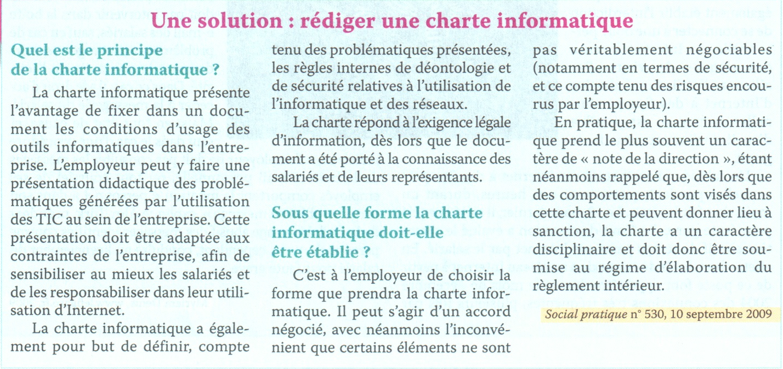

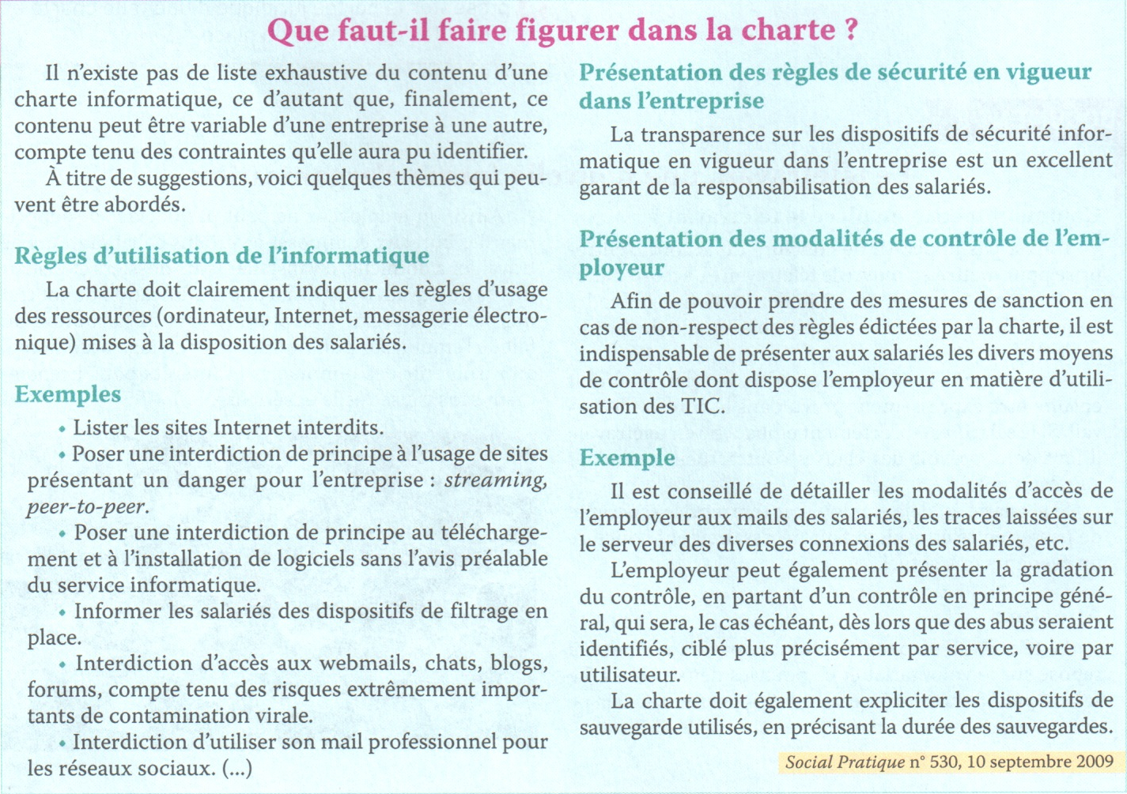

**A quelle(s) condition(s) l’employeur est-il en droit de sanctionner un salarié sur le fondement de la charte informatique de l’entreprise ?**

En cas de non-respect des règles édictés par la charte, des contraintes de l’entreprise ou un mauvais comportement l’employeur peut sanctionner un salarié.

Pour que la charte informatique soit valide il convient dans n’informer le salarié lors de sa mise en place ou lors de son embauche. L’employeur doit informer son salarié de la mise en place de la charte info. Généralement la mise en place de la charte informatique résulte d’un accord « négocié » entre l’employeur et ses salariés. La charte informatique doit poser un cadre préalable au contrainte qui seront posé par l’employeur, et qu’au-delà que ce qui n’est pas prévu contractuellement l’employeur pourra se voir refuse un licenciement pour faute grave pour mauvaise utilisation de la charte informatique.